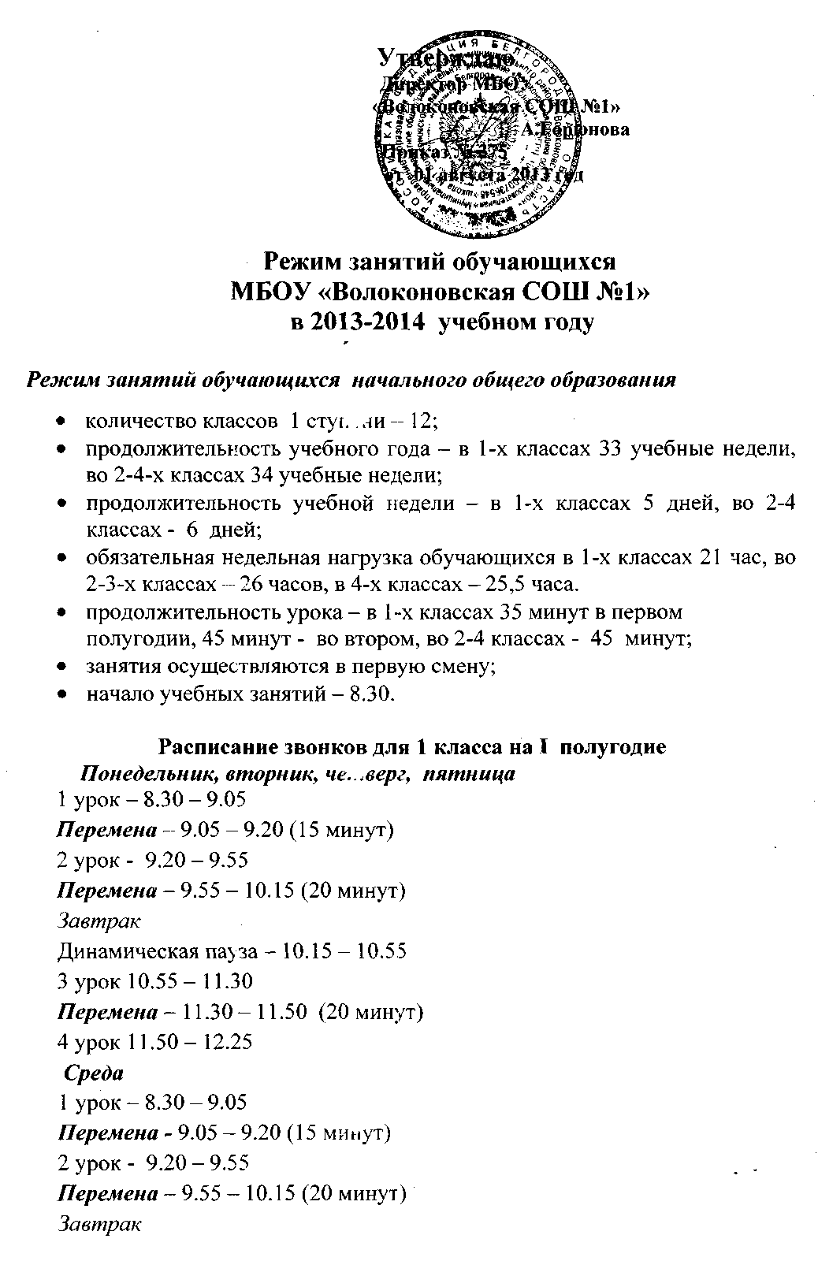

Динамическая пауза – 10.15 – 10.55
3 урок 10.55 – 11.30
Перемена – 11.30 – 11.50 (20 минут)
4 урок 11.50 – 12.25
Перемена – 12.25 – 12.40 (15 минут)
5 урок 12.40 -13.15

Расписание звонков для 1 класса на II полугодие
Понедельник, вторник, четверг, пятница
1 урок – 8.30 – 9.15
Перемена – 9.15 – 9.30 (15 минут)
2 урок - 9.30 – 10.15
Перемена – 10.15 – 10.35 (20 минут)
Завтрак
Динамическая пауза – 10.35 – 11.15
3 урок 11.15 – 12.00
Перемена – 12.00-12.20 (20 минут)
4 урок 12.20 – 13.05
Среда
1 урок – 8.30 – 9.15
Перемена – 9.15 – 9.30 (15 минут)
2 урок - 9.30 – 10.15
Перемена – 10.15 – 10.35 (20 минут)
Завтрак
Динамическая пауза – 10.35 – 11.15
3 урок 11.15 – 12.00
Перемена – 12.00-12.20 (20 минут)
4 урок 12.20 – 13.05
Перемена – 13.05 - 13.20 (15 минут)
5 урок 13.20 – 14.05

Расписание звонков для 2-4-х классов
Понедельник, четверг, пятница, суббота
1 урок – 8.30 – 9.15
Перемена - 9.15 – 9.30 (15 минут)
2 урок – 9.30 – 10.15
Перемена – 10.15 – 10.35 (20 минут)
Завтрак
3 урок – 10.35 – 11.20
Перемена – 11.20 – 11.40 (20 минут)
4 урок – 11.40 – 12.25
Вторник, среда
1 урок – 8.30 – 9.15
Перемена - 9.15 – 9.30 (15 минут)
2 урок – 9.30 – 10.15
Перемена – 10.15 – 10.35 (20 минут)
Завтрак
3 урок – 10.35 – 11.20
Перемена – 11.20 – 11.40 (20 минут)
4 урок – 11.40 – 12.25
Перемена – 12.25 – 12.40 (15 минут)
5 урок – 12.40 – 13.25

- Режим работы ГПД для 1 класса
1 полугодие
с 12.25 до 18.30
1. Сбор детей в группы – 12.25 – 12.30
2. Прогулка на свежем воздухе 12.30 - 13.30
3. Обед – 13.30 – 14.00
4. Сон- 14.00 -15.00
5. Прогулка на свежем воздухе,
спортивный час 15.00- 16.00
6. Полдник- 16.00 – 16.15
7. Внеурочная деятельность 16.25 – 18.00

***1 раз в неделю в среду в 1 классах 5 уроков,
5 урок – физическая культура
1. Сбор детей в группы – 13.15 – 13.30
2. Обед - 13.30 - 14.00
3. Сон- 14.00 -15.00
5. Прогулка на свежем воздухе,
спортивный час 15.00- 16.00
6. Полдник- 16.00 – 16.15
7. Внеурочная деятельность 16.25 – 18.00
2 полугодие
с 13.05 до 18.30
1. Сбор детей в группы – 13.05 – 13.10
2.Прогулка на свежем воздухе - 13.10 – 14.10
3.Обед- 14.10 – 14.30
4. Сон- 14.30 – 15.30
5. Прогулка на свежем воздухе,
спортивный час 15.30 – 16.30
6. Полдник - 16.30 – 16.45
7. Внеурочная деятельность - 16.55 – 18.15
***1 раз в неделю (среда) в 1 классах 5 уроков, 5 урок – физическая культура
Среда
с 14.05 до 18.30
1. Сбор детей в группы – 14.05 – 14.10
2.Обед- 14.10 – 14.30
3. Сон- 14.30 – 15.30
4. Прогулка на свежем воздухе,
спортивный час 15.30 – 16.30
5.Полдник - 16.30 – 16.45
6. Внеурочная деятельность - 16.55 – 18.30
- Режим работы ГПД для 2-х классов
с 12.25 до 18.30
1. Сбор детей в группы – 12.25 – 12.35
2. Прогулка на свежем воздухе – 12.35 – 13.35
2. Обед – 13.35 – 14.00
4. Самоподготовка – 14.00 – 15.00
5. Внеурочная деятельность - 15.10 – 15.55
6. Полдник- 16.00 - 16.15
7. Внеурочная деятельность - 16.20 – 17.05
8. Прогулка на свежем воздухе, 17.15 – 18.15
спортивный час
*** 2раза в неделю (вторник, среда) в 2 классах 5 уроков
- Режим работы ГПД для 2-х классов
с 12.25 до 18.30
1. Сбор детей в группы – 13.25 – 13.35
2. Прогулка на свежем воздухе – 13.35 – 14.05
2. Обед – 14.10 – 14.35
4. Самоподготовка – 14.45 – 15.45
5. Внеурочная деятельность - 15.55 – 16.40
6. Полдник- 16.45 – 17.00
7. Внеурочная деятельность - 17.05 – 17.50
8. Прогулка на свежем воздухе - 17.55 – 18.30
- Объединения дополнительного образования
(кружки, секции, клубы, студии и т. д.) начинают работать не раньше, чем через 45 мин по окончании последнего урока.

Режим занятий обучающихся основного общего образования
(5 – 6 классы ФГОС ООО)
- Количество классов II ступени, реализующих ФГОС – 6
- Продолжительность учебной недели для 5-6 классов – 6 дней.
- Занятия осуществляются в первую смену.
- Начало учебных занятий – 8.30
- Расписание звонков для 5 –6 классов
1 урок – 8.30 – 9.15
Перемена - 9.15 – 9.30 (15 минут)
Завтрак для 5-6-х классов
2 урок – 9.30 – 10.15
Перемена – 10.15 – 10.35 (20 минут)
3 урок – 10.35 – 11.20
Перемена – 11.20 – 11.40 (20 минут)
4 урок – 11.40 – 12.25
Перемена – 12.25 – 12.40 (15 минут)
5 урок – 12.40 – 13.25
Перемена – 13.25 – 13.35 (10 минут)
6 урок – 13.35 – 14.20
- Продолжительность уроков
для 5-6 классов – 45 минут
Начало занятий внеурочной деятельности для 5-6 классов – 15.20
Окончание занятий - 17.00
Продолжительность учебного года:
5-6 классы – 35 недель

Режим занятий обучающихся основного общего образования и среднего общего образования (7 – 11 классы)
- Количество классов:
II ступени – 7, III ступени – 5, всего – 12 классов.
- Продолжительность учебной недели - 6 дней
- Занятия осуществляются в первую смену
- Начало учебных занятий – 8.30
- Расписание звонков для 7 – 9 классов
1 урок – 8.30 – 9.15
Перемена - 9.15 – 9.30 (15 минут)
2 урок – 9.30 – 10.15
Перемена – 10.15 – 10.35 (20 минут)
3 урок – 10.35 – 11.20
Перемена – 11.20 – 11.40 (20 минут)
Завтрак для 7-8-х классов
4 урок – 11.40 – 12.25
Перемена – 12.25 – 12.40 (15 минут)
Завтрак для 9-х классов
5 урок – 12.40 – 13.25
Перемена – 13.25 – 13.35 (10 минут)
6 урок – 13.35 – 14.20

- Расписание звонков для 10 – 11 классов
1 урок – 8.30 – 9.15
Перемена - 9.15 – 9.30 (15 минут)
2 урок – 9.30 – 10.15
Перемена – 10.15 – 10.35 (20 минут)
3 урок – 10.35 – 11.20
Перемена – 11.20 – 11.40 (20 минут)
4 урок – 11.40 – 12.25
Перемена – 12.25 – 12.40 (15 минут)
Завтрак
5 урок – 12.40 – 13.25
Перемена – 13.25 – 13.35 (10 минут)
6 урок – 13.35 – 14.20
Перемена – 14.20 – 14.30 (10 минут)
7 урок – 14.30 – 15.15
- Продолжительность уроков – 45 минут

Объединения дополнительного образования
(кружки, секции, клубы, студии и т. д.) начинают работать не раньше, чем через 45 мин по окончании последнего урока (приложение).
- Продолжительность учебного года:
9, 11 классы – 34 недели (без учёта итоговой аттестации)
7-8,10 классы – 35 недель.

